ЛАБОРАТОРНАЯ РАБОТА №3
РАСЩЕПЛЕНИЕ И СЛИЯНИЕ МОДЕЛЕЙ

ЦЕЛЬ И ЗАДАЧИ ЛАБОРАТОРНОЙ РАБОТЫ,
ТРЕБОВАНИЯ К РЕЗУЛЬТАТАМ ЕЁ ВЫПОЛНЕНИЯ
Целью выполнения лабораторной работы является формирование практических навыков расщепление и слияние моделей.
Основными задачами выполнения лабораторной работы являются:
- расщепление моделей;
- слияние моделей.

Результатами работы являются:
- исходная модель;
- результат расщепления модели;
- результат слияния модели;
- подготовленный отчет.

ТЕОРЕТИЧЕСКИЕ СВЕДЕНИЯ
Возможность слияния и расщепления моделей обеспечивает коллективную работу над проектом. Так, руководитель проекта может создать декомпозицию верхнего уровня и дать задание аналитикам продолжить декомпозицию каждой ветви дерева в виде отдельных моделей. После окончания работы над отдельными ветвями все подмодели могут быть слиты в единую модель. С другой стороны, отдельная ветвь модели может быть отщеплена для использования в качестве независимой модели, для доработки или архивирования.
BPwin использует для слияния и разветвления моделей стрелки вызова.
Для слияния необходимо выполнить следующие условия:
- обе сливаемые модели должны быть открыты в BPwin;
- имя модели-источника, которое присоединяют к модели-цели, должно совпадать с именем стрелки вызова работы в модели-цели (рис. 1);
- стрелка вызова должна исходить из недекомпозируемой работы (работа должна иметь диагональную черту в левом верхнем углу) (рис. 2);
- имена контекстной работы подсоединяемой модели-источника и работы на модели-цели, к которой мы подсоединяем модель-источник, должны совпадать
- модель-источник должна иметь по крайней мере одну диаграмму декомпозиции.
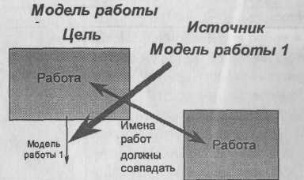
Рис. 1. Условия слияния моделей
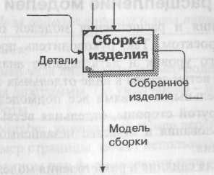

Рис. 2. Стрелка вызова работы "Сборка изделия модели-цели

Появляется диалог, в котором следует указать опции слияния модели (рис. 3). При слиянии моделей объединяются и словари стрелок и работ. В случае одинаковых определений возможна перезапись определений или принятие определений из модели-источника. То же относится к именам стрелок, хранилищам данных и внешним ссылкам. (Хранилища данных и внешние ссылки - объекты диаграмм потоков данных, DFD, будут рассмотрены ниже.)
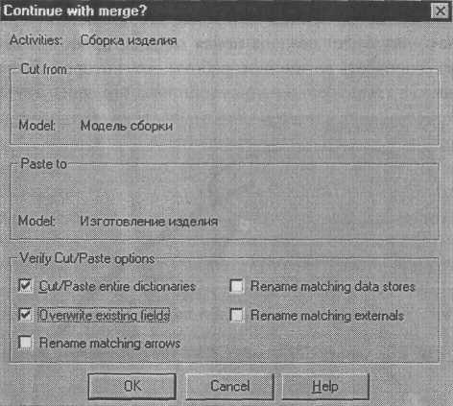
Рис. 3. Диалог Continue with merge?
После подтверждения слияния (кнопка ОК) модель-источник подсоединяется к модели-цели, стрелка вызова исчезает, а работа, от которой отходила стрелка вызова, становится декомпозируемой - к ней подсоединяется диаграмма декомпозиции первого уровня модели-источника. Стрелки, касающиеся работы на диаграмме модели-цели, автоматически не мигрируют в декомпозицию, а отображаются как неразрешенные. Их следует тоннелировать вручную. На рис. 4 показано, как выглядят модели в окне Model Explorer после слияния.
В процессе слияния модель-источник остается неизменной и к модели-цели подключается фактически ее копия. Не нужно путать слияние моделей с синхронизацией. Если в дальнейшем модель-источник будет редактироваться, эти изменения автоматически не попадут в соответствующую ветвь модели-цели.
Разделение моделей производится аналогично. Для отщепления ветви от модели следует щелкнуть правой кнопкой мыши по декомпозированной работе (работа не должна иметь диагональной черты в левом верхнем углу) и выбрать во всплывающем меню пункт Split Model. В появившемся диалоге Split Options следует указать имя создаваемой модели. После подтверждения расщепления в старой модели работа станет недекомпо-зированной (признак - диагональная черта в левом верхнем углу), будет создана стрелка вызова, причем ее имя будет совпадать с именем новой модели, и, наконец, будет создана новая модель, причем имя контекстной работы будет совпадать с именем работы, от которой была "оторвана" декомпозиция.
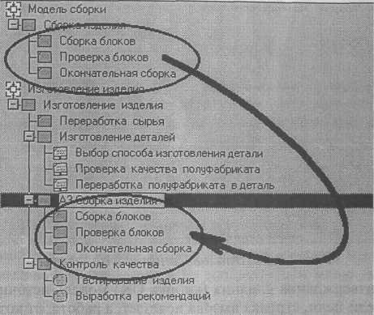
Рис. 4. Вид моделей в Model Explorer после слияния. Выделены модель-источник и присоединенная ветвь модели-цели

ПОРЯДОК ВЫПОЛНЕНИЯ ЛАБОРАТОРНОЙ РАБОТЫ
На выполнение лабораторной работы отводится 2 академических часа.

Порядок выполнения:
- Изучить краткий теоретический материал.
- Научиться делать слияние и расщепление моделей.
- Оформить отчет.
- Защитить выполненную работу у преподавателя.

МЕТОДИЧЕСКИЕ УКАЗАНИЯ

Расщепление модели
Перейдите на диаграмму АО. Правой кнопкой мыши щелкните по работе "Сборка и тестирование компьютеров" и выберите Split model.
В диалоге Split Option внесите имя новой модели "Сборка и тестирование компьютеров", установите опции, как на рисунке, и щелкните по ОК (рис. 5).
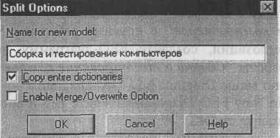
Рис. 5. Диалог Split Option

Посмотрите на результат: в Model Explorer появилась новая модель, а на диаграмме АО модели "Деятельность компании" появилась стрелка вызова "Сборка и тестирование компьютеров".
Создайте в модели "Сборка и тестирование компьютеров" новую стрелку "Неисправные компоненты". На диаграмме АО это будет граничная стрелка выхода, на диаграмме АО – граничная стрелка выхода от работ "Сборка настольных компьютеров", "Тестирование компьютеров" и "Сборка ноутбуков".

Слияние модели
Перейдите на диаграмму АО модели "Деятельность компании".
Правой кнопкой мыши щелкните по работе "Сборка и тестирование
компьютеров" и выберите Merge model.
В диалоге Merge Model включите опцию Cut/Paste entire dictionaries и щелкните по ОК.
Посмотрите на результат. В Model Explorer видно, что две модели слились. Модель "Сборка и тестирование компьютеров" осталась и может быть сохранена в отдельном файле. На диаграмме АО модели "Деятельность компании" исчезла стрелка вызова "Сборка и тестирование компьютеров". Появилась неразрешенная граничная стрелка "Неисправные компоненты". Направьте эту стрелку к входу работы "Отгрузка и получение".

КОНТРОЛЬНЫЕ ВОПРОСЫ И ЗАДАНИЯ
  - Зачем нужно производить слияние и расщепление моделей?
  - Какие условия необходимо выполнить для слияния моделей?
  - Как происходит слияние моделей?
  - Как происходит расщепление моделей?

ФОРМА ОТЧЕТА ПО ЛАБОРАТОРНОЙ РАБОТЕ
Номер варианта студенту выдается преподавателем. Отчет на защиту предоставляется в печатном виде.
Структура отчета (на отдельном листе(-ах)):
- титульный лист;
- цели и задачи работы;
- формулировка задания (вариант);
- результат расщепления модели;
- результат слияния модели;
- подготовленный отчет.
- выводы.

